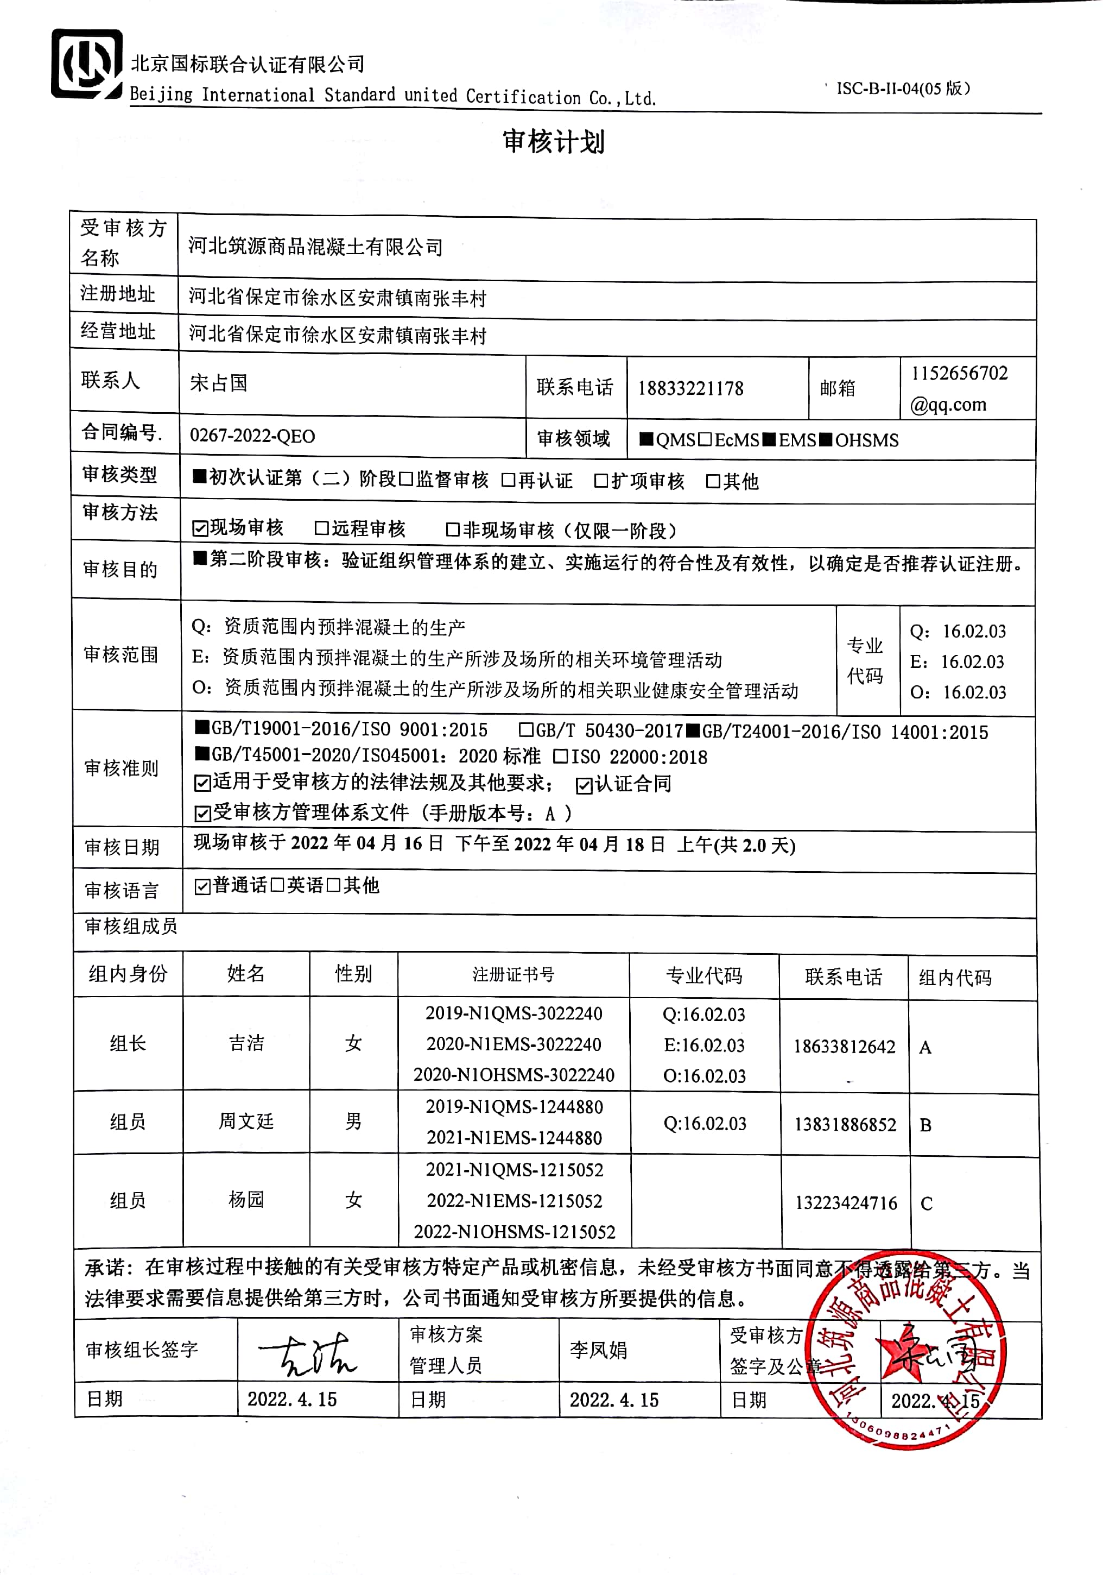**审核计划**

|  |  |  |  |  |  |  |  |  |  |  |  |  |  |  |
| --- | --- | --- | --- | --- | --- | --- | --- | --- | --- | --- | --- | --- | --- | --- |
| 受审核方名称 | 河北筑源商品混凝土有限公司 | | | | | | | | | | | | | |
| 注册地址 | 河北省保定市徐水区安肃镇南张丰村 | | | | | | | | | | | | | |
| 经营地址 | 河北省保定市徐水区安肃镇南张丰村 | | | | | | | | | | | | | |
| 联系人 | 宋占国 | | | | 联系电话 | | 18833221178 | | | 邮箱 | | | 1152656702@qq.com | |
| **合同编号**. | 0267-2022-QEO | | | | **审核领域** | | **■**QMS**□**EcMS**■**EMS**■**OHSMS | | | | | | | |
| **审核类型** | **■初次认证第（二）阶段****□监督审核** **□再认证 □扩项审核 □其他** | | | | | | | | | | | | | |
| **审核方法** | **☑现场审核 □远程审核 □非现场审核（仅限一阶段）** | | | | | | | | | | | | | |
| 审核目的 | **■第二阶段审核：验证组织管理体系的建立、实施运行的符合性及有效性，以确定是否推荐认证注册。** | | | | | | | | | | | | | |
| 审核范围 | Q：资质范围内预拌混凝土的生产  E：资质范围内预拌混凝土的生产所涉及场所的相关环境管理活动  O：资质范围内预拌混凝土的生产所涉及场所的相关职业健康安全管理活动 | | | | | | | | | | 专业  代码 | | Q：16.02.03  E：16.02.03  O：16.02.03 | |
| 审核准则 | **■GB/T19001-2016/ISO 9001:2015** **□GB/T 50430-2017****■GB/T24001-2016/ISO 14001:2015**  **■GB/T45001-2020/ISO45001：2020标准** **□ISO 22000:2018**  **☑适用于受审核方的法律法规及其他要求； ☑认证合同**  **☑受审核方管理体系文件 (手册版本号：A )** | | | | | | | | | | | | | |
| 审核日期 | **现场审核于****2022年04月16日 下午至2022年04月18日 上午(共****2.0天)** | | | | | | | | | | | | | |
| 审核语言 | ☑**普通话**□**英语**□**其他** | | | | | | | | | | | | | |
| 审核组成员 | | | | | | | | | | | | | | |
| 组内身份 | 姓名 | | 性别 | 注册证书号 | | | 专业代码 | | 联系电话 | | | | | 组内代码 |
| 组长 | 吉洁 | | 女 | 2019-N1QMS-3022240  2020-N1EMS-3022240  2020-N1OHSMS-3022240 | | | Q:16.02.03  E:16.02.03  O:16.02.03 | | 18633812642 | | | | | A |
| 组员 | 周文廷 | | 男 | 2019-N1QMS-1244880  2021-N1EMS-1244880 | | | Q:16.02.03 | | 13831886852 | | | | | B |
| 组员 | 杨园 | | 女 | 2021-N1QMS-1215052  2022-N1EMS-1215052  2022-N1OHSMS-1215052 | | |  | | 13223424716 | | | | | C |
| **承诺: 在审核过程中接触的有关受审核方特定产品或机密信息，未经受审核方书面同意不得透露给第三方。当法律要求需要信息提供给第三方时，公司书面通知受审核方所要提供的信息。** | | | | | | | | | | | | | | |
| 审核组长签字 | |  | | 审核方案  管理人员 | | 李凤娟 | | 受审核方  签字及公章 | | | |  | | |
| 日期 | | **2022.4.15** | | 日期 | | **2022.4.15** | | 日期 | | | | **2022.4.15** | | |

|  |  |  |  |
| --- | --- | --- | --- |
| 审核日程安排 | | | |
| 日期 | 时间 | 受审核部门、场所及审核内容 | 审核人员 |
| 2022.4.16 | 13:00-13:30 | 首次会议（管理层） | ABC |
|  | 13:30-17:00 | 管理层：范围的确认、资质的确认、法律法规执行情况、质量抽查及顾客投诉情况、一阶段不符合验证；组织及其环境；相关方的需求和希望；管理体系的范围；管理体系及其过程；领导作用和承诺；以顾客为关注焦点；管理方针；组织的岗位、职责权限；应对风险和机会的策划；目标和实现计划；变更的策划；资源提供；合规义务；危险源辨识、风险评价；合规性评价；管理评审；总则；持续改进  QEO4.1/4.2/4.3/4.4/5.1/5.2/5.3/6.1/6.2/7.1/9.3/10.1/10.3/；Q6.3 | C |
|  | 13:30-17:00 | 综合部：组织的岗位、职责权限；目标、方案；环境因素/危险源识别评价；合规义务；法律法规要求；文件化信息；人员、组织知识；能力；意识；沟通；能力、培训和意识；信息交流；员工的参与和协商  Q5.3/6.2/7.1.2/7.1.6/7.2/7.3/7.4/7.5/  EO5.3/6.2/6.1.2/6.1.3/7.2/7.3/7.4/7.5；O5.4 | A |
|  | 13:30-17:00 | 生产部：组织的岗位、职责权限；目标、方案；基础设施；运行环境；运行的策划和控制；产品和服务的设计和开发；生产和服务的控制；标识和可追溯性；产品防护；顾客或外部供方财产；变更的控制  Q5.3/6.2/7.1.3/7.1.4/8.1/8.3/8.5.1/8.5.2/8.5.3/8.5.4/8.5.6/ | B |
| 2022.4.17 | 8:30-17:00 | 综合部（含财务）：产品和服务要求；外部提供的过程、产品和服务的控制；顾客满意；交付后活动；运行控制；应急准备和响应；监视和测量总则；绩效的监视和测量；合规性评价；数据分析；内部审核；不合格及纠正和预防措施控制  Q/8.2/8.4/8.5.5/9.1/9.2/10.2  EO/8.1/8.2/9.1/9.2/10.2 | C |
|  | 6:30-10:00  12:30-17:00 | 生产部（含夜班）：组织的岗位、职责权限；目标、方案；环境因素、危险源；运行控制；应急准备和响应  EO5.3/6.2/6.1.2/8.1/8.2 | A |
|  | 6:30-10:00  12:30-17:00 | 继续审核生产部（含夜班） | B |
| 2022.4.18 | 8:00-11:30 | 继续审核综合部（含财务） | C |
|  | 8:00-11:30 | 技术部：组织的岗位、职责权限；目标、方案；监视和测量资源；环境因素、危险源；运行控制；应急准备和响应；产品和服务的放行；不合格输出控制  A审核QEO5.3/6.2/；EO6.1.2//8.1/8.2  B审核Q7.1.5/8.6/8.7 | AB |
|  | 11:30-12:00 | 末次会议（管理层） | ABC |
| 注 | 12:00-12:30 | 午休时间 |  |